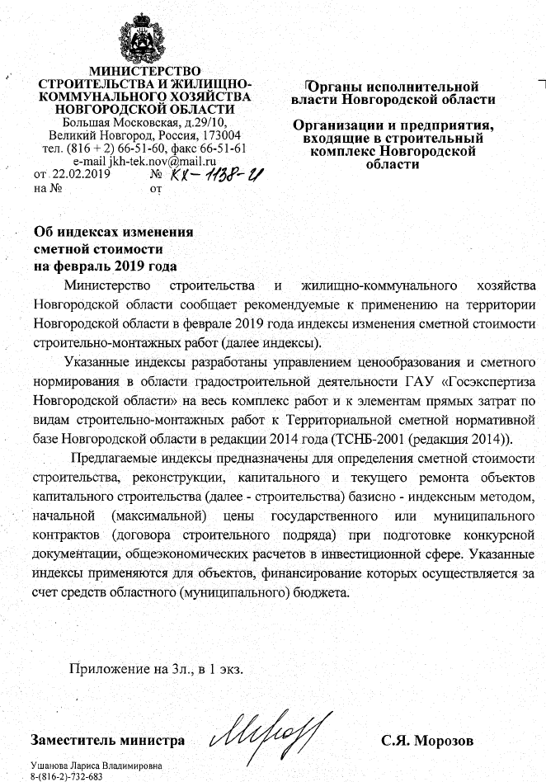

Приложение 1
к письму министерства строительства и
жилищно-коммунального хозяйства
Новгородской области
от 22 февраля 2019 г. № КХ-1138-И

Индексы изменения сметной стоимости строительных,
ремонтно-строительных, монтажных, пусконаладочных работ,
на территории Новгородской области.
(без НДС)
№ п/п | Наименование работ | На весь  комплекс  работ | в том числе
№ п/п | Наименование работ | На весь  комплекс  работ | оплата  труда рабочих | эксплуатация машин и механизмов | материалы
1 | 2 | 3 | 4 | 5 | 6
ТЕР-2001
1. | Общестроительные работы | 7,04 | 11,48 | 6,38 | 5,60
1.1. | Герметизация стыков пеной монтажной типа «Makrofleks» | 4,65 | 11,48 | 3,97 | 3,01
1.2. | Герметизация стыков жгутом «Велотерм» теплый шов | 5,50 | 11,48 | 3,87 | 2,72
2. | Перегородки из гипсокартонных листов (ГКЛ):
2.1. | без теплоизоляции | 5,23 | 11,48 | 3,10 | 3,26
2.2. | с теплоизоляцией плитами минераловатными | 4,82 | 11,48 | 3,10 | 3,20
3. | Кровля:
3.1. | рулонная | 5,15 | 11,48 | 7,51 | 3,75
3.2. | из асбестоцементных листов | 6,93 | 11,48 | 9,56 | 4,94
3.3. | из наплавляемых материалов | 3,65 | 11,48 | 7,90 | 2,79
3.4. | из металлопластиковой черепицы тип «Монтеррей» с утеплением минеральной ватой «ISOVER» и отделкой ГКЛ | 5,14 | 11,48 | 8,81 | 3,48
3.5. | из оцинкованной стали | 5,64 | 11,48 | 9,50 | 3,89
3.6. | из профилированного листа | 5,56 | 11,48 | 9,41 | 3,93
3.7. | из волнистых листов типа «Ондулин» | 4,35 | 11,48 | 7,20 | 3,14
3.8. | из металлопластиковой черепицы тип «Монтеррей» без утеплителя | 4,33 | 11,48 | 9,36 | 3,09
4. | Отделочные работы наружные:
4.1. | Наружная отделка фасада сайдингом с полимерным покрытием | 4,82 | 11,48 | 5,77 | 3,19
4.2. | Облицовка стен фасадов искусственными плитами типа «ФАССТ» | 6,63 | 11,48 | 7,79 | 4,32
5. | Отделочные работы | 8,65 | 11,48 | 8,95 | 4,24
5.1. | Облицовка стен по системе «КНАУФ» гипсокартонными листами | 5,49 | 11,48 | 3,19 | 3,56
5.2. | Подвесные потолки из гипсокартонных листов (ГКЛ) по системе «КНАУФ» | 6,11 | 11,48 | 3,19 | 3,55
5.3. | Подвесные потолки типа «Армстронг» | 7,43 | 11,48 | 9,38 | 4,33
6. | Полы:
6.1. | дощатые | 6,71 | 11,48 | 9,16 | 4,63
6.2. | линолеум | 6,67 | 11,48 | 8,06 | 4,65
6.3. | керамическая плитка | 6,11 | 11,48 | 7,82 | 3,64
6.4. | ламинат | 5,03 | 11,48 | 7,47 | 3,74
6.5. | полимерцементные наливные | 8,81 | 11,48 | 9,09 | 4,84
6.6 | керамогранитные плиты | 6,62 | 11,48 | 8,22 | 3,71
7. | Окна, двери из ПВХ профиля | 2,51 | 11,48 | 7,23 | 2,01
8. | Двери:
8.1. | деревянные | 5,60 | 11,48 | 9,68 | 4,64
8.2. | стальные | 2,88 | 11,48 | 8,56 | 2,88
9. | Санитарно-технические работы внутренние:
9.1. | отопление (радиаторы стальные) | 4,21 | 11,48 | 7,15 | 3,08
9.2. | вентиляция | 5,05 | 11,48 | 6,85 | 2,70
9.3. | холодное водоснабжение | 7,46 | 11,48 | 6,42 | 3,80
9.4. | горячее водоснабжение | 5,56 | 11,48 | 6,43 | 2,55
9.5. | канализация | 5,94 | 11,48 | 8,03 | 4,04
10. | Санитарно-технические работы наружные:
10.1. | водопровод, канализация из чугунных труб (траншейная прокладка) | 8,19 | 11,48 | 7,73 | 6,51
10.2. | водопровод из полиэтиленовых труб (траншейная прокладка) | 6,35 | 11,48 | 7,09 | 5,05
10.3. | канализация из полиэтиленовых труб (траншейная прокладка) | 6,69 | 11,48 | 7,37 | 5,13
10.4. | тепловые сети (в каналах) | 6,36 | 11,48 | 6,98 | 5,00
10.5. | тепловые сети (на опорах) | 4,28 | 11,48 | 6,98 | 3,34
10.6. | дождевая канализация из асбестоцементных труб | 8,41 | 11,48 | 7,56 | 7,00
10.7. | тепловые сети (бесканальная прокладка) | 4,88 | 11,48 | 6,96 | 3,44
11. | Специальные работы:
11.1. | внутреннее газоснабжение | 6,15 | 11,48 | 9,46 | 5,04
11.2. | наружное газоснабжение из стальных труб (траншейная прокладка) | 6,56 | 11,48 | 6,95 | 4,47
11.3. | наружное газоснабжение из полиэтиленовых труб (траншейная прокладка) | 6,54 | 11,48 | 6,63 | 4,02
12. | Наружные сети электроснабжения | 6,45 | 11,48 | 6,78 | 4,24
13. | Наружные сети телефонизации | 5,44 | 11,48 | 8,39 | 4,18
14. | Проезды | 8,02 | 11,48 | 7,31 | 7,63
15. | Тротуары:
15.1. | с асфальтобетонным покрытием | 8,05 | 11,48 | 7,50 | 7,02
15.2. | с покрытием из тротуарной плитки | 7,64 | 11,48 | 7,32 | 6,60
16. | Отмостка:
16.1. | армированная сеткой | 7,27 | 11,48 | 7,80 | 5,99
16.2. | без армирования | 7,83 | 11,48 | 8,69 | 6,71
17. | Ремонт участков автомобильных дорог общего пользования местного значения в муниципальных районах Новгородской области:
17.1. | с песчано-гравийным покрытием | 6,64 | 11,48 | 8,28 | 4,12*
17.2. | с щебеночным покрытием | 9,44 | 11,48 | 7,15 | 7,77*
18. | Благоустройство:
18.1. | устройство газона (земля растительная) | 6,86 | 11,48 | 7,68 | 3,48
18.2. | озеленение территории с посадкой деревьев и кустарников | 6,71 | 11,48 | 8,29 | 4,07
18.3. | Ограждения из металлических конструкций | 5,39 | 11,48 | 8,78 | 4,87
ТЕРм-2001
19. | Внутреннее электроосвещение, электросиловое оборудование | 5,81 | 11,48 | 6,86 | 3,72
20. | Слаботочные устройства:
20.1. | диспетчеризация | 8,32 | 11,48 | 7,40 | 3,00
20.2. | пожарная сигнализация (для жилых домов) | 6,13 | 11,48 | 4,53 | 2,37
20.3. | охранно-пожарная сигнализация | 6,85 | 11,48 | 5,33 | 3,48
ТЕРп-2001
21. | Пусконаладочные работы | 11,48 | 11,48 | - | -
Перевозка и погрузочные работы
22. | Перевозка грузов автомобильным транспортом | 7,36 | - | - | -
23. | Перевозка рабочих автомобильным транспортом (спецавтомашина типа УАЗ код 400302) | 4,75 | - | - | -
24. | Погрузочные работы при автомобильных перевозках:
24.1. | грунта растительного слоя (земля, перегной) | 6,34 | - | - | -
24.2. | мусора строительного с погрузкой вручную | 6,16 | - | - | -
24.3. | мусора строительного с погрузкой экскаваторами емкостью ковша до 0,5 м3 | 6,35 | - | - | -

* Транспортные затраты приняты из условия перевозки грузов автомобильным транспортом на расстояние до 30 километров.
Индексами учтена заработная плата из расчета для разряда 4,0 в размере 27600,00 рублей в месяц. Часовая тарифная ставка 4 разряда – 168,12 руб.
Для капитального и текущего ремонта рекомендуется использовать индексы по статьям затрат.
Индексы не учитывают налог на добавленную стоимость (НДС).

